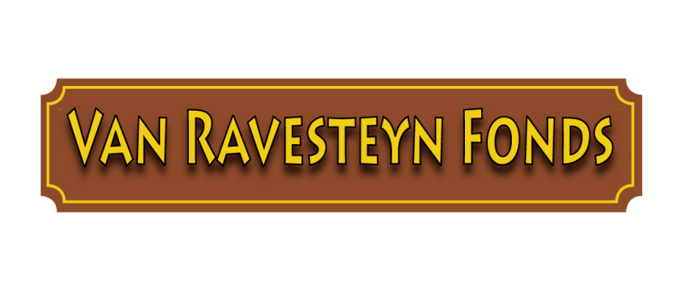
AANVRAAG BIJDRAGE CULTUREEL-MAATSCHAPPELIJKE ACTIVITEIT

De complete aanvraag bestaat uit dit ingevulde formulier aangevuld met de verplichte bijlagen.

GEGEVENS AANVRAGENDE ORGANISATIE

Naam organisatie

Postadres

Inschrijvingsnummer Kamer van Koophandel

IBAN rekening

Contactpersoon

Functie

Telefoon

E-mail

GEGEVENS PROJECT

Verwoord hier beknopt de hoofdpunten. De volledige beschrijving van het project stuurt u als bijlage bij deze aanvraag mee.

Benaming project

Aanleiding

Doel

Hoeveel mensen uit Leidschendam (postcodegebied 2260-2267) bereikt u met deze activiteit?/Hoeveel leden heeft uw vereniging en welk aandeel woont in Leidschendam?

Datum uitvoering

BEGROTING VAN HET PROJECT

De begroting (als bijlage mee te zenden) omvat de totale kosten van het project. Daarbij moet ook een gespecificeerde opgave worden gegeven van gevraagde en/of toegezegde donaties van met name genoemde andere fondsen, overheidssubsidies en eigen bijdragen.

Welke bijdrage vraagt u van het Van Ravesteyn Fonds?

VERPLICHTE BIJLAGEN BIJ DE AANVRAAG

- Beschrijving project
- Begroting project
- Laatste jaarrekening
- Uittreksel Kamer van Koophandel

Verantwoording

Binnen 6 weken na de besteding van het toegekende bedrag dient de aanvrager verantwoording af te leggen d.m.v. het overleggen van de bewijsstukken.

Privacy

Het Van Ravesteyn Fonds houdt zich aan de Algemene Verordening Gegevensbescherming en gaat zeer zorgvuldig om met uw persoonsgegevens.
Er worden niet méér persoonsgegevens verzameld en met anderen gedeeld dan absoluut noodzakelijk is. Lees meer hierover in ons ‘Privacy statement’ op de website (https://vanravesteynfonds.nl)
Uw aanvraag wordt alleen in behandeling genomen als wij uw toestemming hebben om uw persoonsgegevens als contactpersoon te verwerken.

Door het vakje aan te vinken verleen ik mijn toestemming.

Ondertekening
Ondergetekende verklaart dat alle bovengenoemde benodigde informatie is verstrekt.
Aldus naar waarheid ingevuld

Naam

Functie

Plaats

Datum

Handtekening

Uw aanvraag (formulier inclusief de bijlagen) kunt u bij voorkeur per e-mail verzenden aan info@vanravesteynfonds.nl.
Geeft u de voorkeur aan verzenden per post dan is het adres:
Stichting A.L.H.J. van Ravesteyn Fonds
Postbus 1007
2260 BA LEIDSCHENDAM

